Fonctions affines : correction des exercices

Exercice 1 :
Les parents de Charlotte souhaitent l’inscrire dans le club d’équitation le plus proche de chez eux. Le club leur propose trois formules différentes :
• Formule A : 18 € la séance
• Formule B : 165 € par carte de 10 séances
• Formule C : Paiement d’une cotisation annuelle de 70 € plus 140 € par carte de 10 séances

- Pour 7 séances : Formule A : 18×7 = 126 €
Formule B : 165 €
Formule C : 70 + 140 = 210 €
Donc, pour 7 séances, il est préférable de choisir la formule A.
Pour 20 séances : Formule A : 18×20 = 360 €
Formule B : 165×2 = 330 €
Formule C : 70 + 2×140 = 350 €
Donc, pour 20 séances, il est préférable de choisir la formule B.
- Charlotte désirant faire du cheval toute l’année, ses parents décident de comparer les formules B et C.
a) Soit x le nombre de cartes de 10 séances achetés.
• Avec la formule B, le coût sera de : B(x) = 165x.
• Avec la formule C, le coût sera de : C(x) = 70 + 140x.
b) La formule C devient plus avantageuse dès que C(x)  B(x).
Or, C(x)  B(x)  70 + 140x  165x
✰ 70  165x – 140x
✰ 70  25x
✰  x
Comme = 2,8 c’est à partir de 3 cartes de 10 séances achetés que la formule C devient avantageuse.

Exercice 2 : Un particulier a des marchandises à faire transporter.
Un premier transporteur lui demande 460 € au départ et 3,50 € par kilomètre.
Un second transporteur lui demande 1 000 € au départ de 2 € par kilomètre.

Notons x le nombre de kilomètres parcourus.
Alors, le coût avec le 1er transporteur sera de : 460 + 3,5x €.
le coût avec le 2nd transporteur sera de : 1 000 + 2x €.
Ainsi, on cherche à déterminer x pour que : 1 000 + 2x  460 + 3,5x
✰ 1 000 – 460  3,5x – 2x
✰ 540  1,5x
✰  x  360  x.
Donc, à partir de 360 km parcourus, il est plus avantageux de s’adresser au 2nd transporteur.

Exercice 3 : Les énergies renouvelables
En Nouvelle Calédonie, certains fournisseurs proposent de l’électricité « bio ». Une famille étudie deux tarifs d’électricité « bio » qui lui sont proposés.
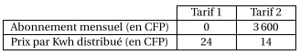
- a) Si la famille consomme 300 Kwh en un mois, elle paiera :
avec le tarif 1 : 24×300 = 7 200 CFP
avec le tarif 2 : 3 600 + 14×300 = 7 800 CFP
b) Si la famille consomme 450 Kwh en un mois, elle paiera :
avec le tarif 1 : 24×450 = 10 800 CFP
avec le tarif 2 : 3 600 + 14×450 = 9 900 CFP.
- On a : = 470
Ainsi, la famille ayant payé 11 280 CFP avec le tarif 1 pour un mois, a consommé 470 Kwh.
- On note x le nombre de Kwh d’électricité « bio » consommé.
On note T₁(x) (resp. T₂(x)) le coût de l’électricité consommé en un mois pour le tarif 1 (resp. tarif 2)
a) On a : T₁(x) = 24x et T₂(x) = 3 600 + 14x.
b) On obtient le graphique suivant :
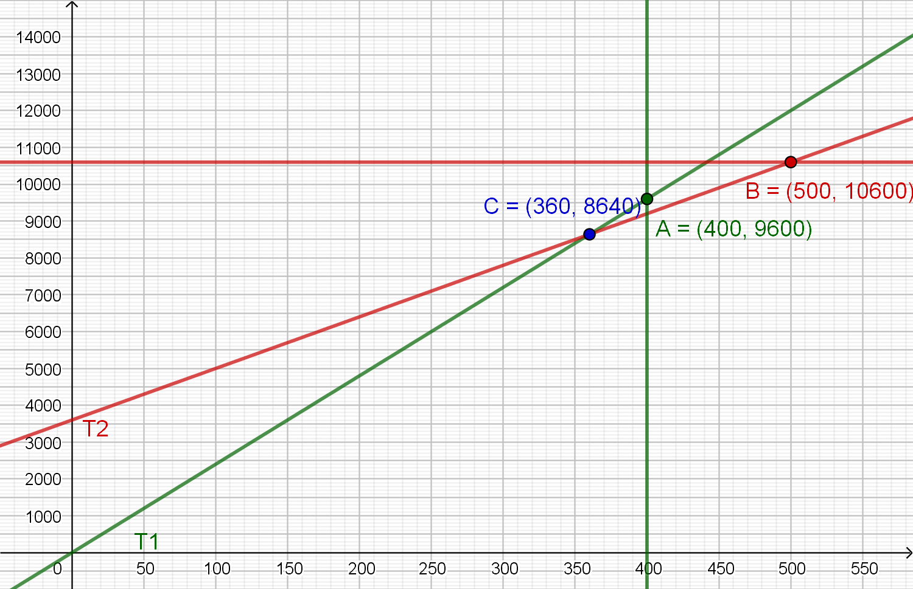
c) Graphiquement,
• déterminer le coût pour 400 Kwh consommés, pour le tarif 1 : on trace la droite d’équation x = 400 et on lit l’ordonnée du point d’intersection avec la droite représentant la fonction T1.
Ici, on trouve un coût de 9 600 CFP.
• déterminer le nombre de Kwh consommés pour un coût de 10 600 CFP, pour le tarif 2 : on trace la droite d’équation y = 10 600 et on lit l’abscisse du point d’intersection avec la droite représentant la fonction T2.
Ici, on trouve une consommation de 500 kWh.
• trouver en fonction de sa consommation, le tarif le plus avantageux pour cette famille : on commence par placer le point d’intersection entre les droites représentant les fonctions T1 et T2.
Ainsi, pour une consommation de 360 kWh, les deux tarifs ont le même coût
pour une consommation inférieure à 360 kWh, c’est le tarif 1 le plus avantageux
pour une consommation supérieure à 360 kWh, c’est le tarif 2 le plus avantageux.
Exercice 4 :
Voici un solide constitué d’un parallélépipède surmonté d’une pyramide à base rectangulaire.  La hauteur totale du solide est : SI = 12 cm.  Le parallélépipède a pour longueur EF = 10 cm, pour largeur  HE = 6 cm et pour hauteur BF = x.  Partie A  - La hauteur totale du solide étant de 12 cm, le réel x peut varier entre 0 et 12 cm : x ∈ ]0 ; 12[ | 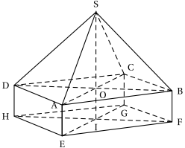
- Le volume du parallélépipède est :
V₁ = largeur×longueur×hauteur = HE×EF×BF = 6×10×x soit, V₁ = 60x.
- Le volume de la pyramide est :
V₂ = ×aire de la base×hauteur = ×aire(ABCD)×SO = ×6×10×(12 – x) soit, V₂ = 20(12 – x)
- V₁ = V₂  60x = 20(12 – x) = 240 – 20x
✰ 60x + 20x = 240
✰ 80x = 240
✰ x = = 3 Ainsi, V₁ = V₂ pour x = 3.
- Le volume de la pyramide est inférieur à 200 cm³ pour tous les réels x vérifiant : V₂  200.
Or, V₂  200  20(12 – x)  200
✰ 12 – x   12 – x  10
✰ 12 – 10  x
✰ 2  x.
Partie B
- On obtient le graphique suivant : (x) = 60x et g(x) = 240 – 20x.
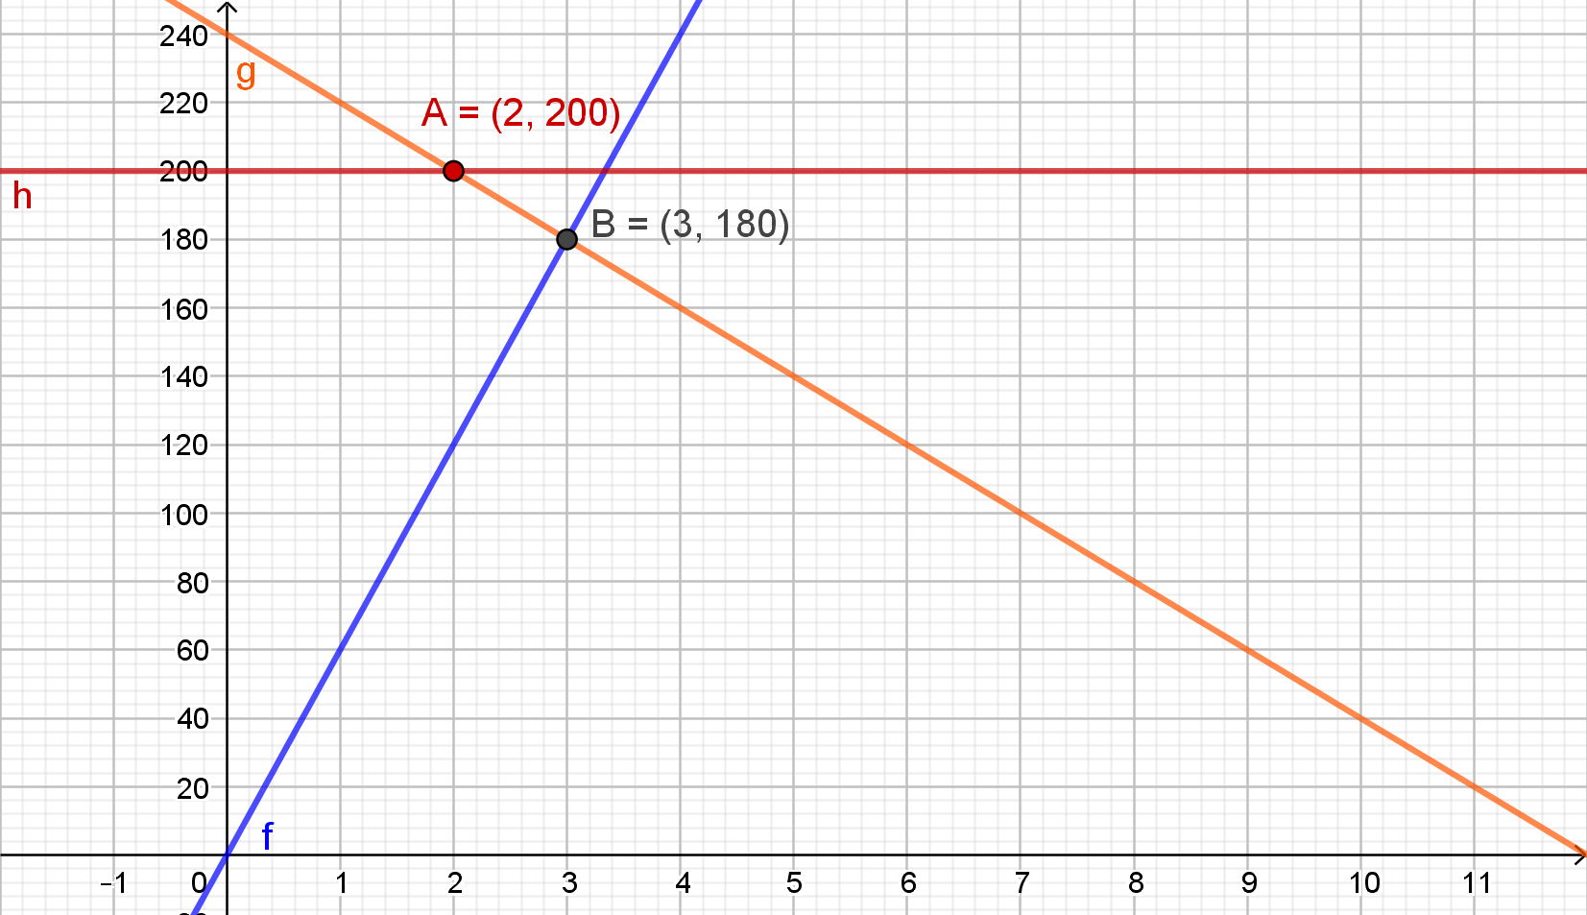
- La fonction  représente le volume V₁ et la fonction g représente le volume V₂.
• pour retrouver le résultat de la question A4), on place le point d’intersection entre les deux droites (ici c’est le point B). Son abscisse donne la réponse.
• pour retrouver le résultat de la question A5), on trace la droite d’équation y = 200 et on regarde quand la droite représentant la courbe de la fonction g se situe en dessous de cette droite y = 200.

Exercice 5 :
Un viticulteur propose un de ses vins aux deux tarifs suivants :
- Tarif 1 : 7,50 € la bouteille, transport compris.
- Tarif 2 : 6 € la bouteille, mais avec un forfait de transport de 18 €.

- Remplir le tableau donné ci-dessous :
Nombre de bouteilles | 1 | 5 |  |  | 15
Prix au tarif 1 en € | 7,50 |  |  | 97,50
Prix au tarif 2 en € |  | 48 | 78

- Exprimer le prix payé par le consommateur en fonction du nombre x de bouteilles achetées.
Pour le tarif 1, le prix sera noté P₁. Pour le tarif 2, le prix sera noté P₂.
- Dans un repère orthogonal, tracer les représentations graphiques des fonctions P₁ et P₂.
On placera le repère dans le coin inférieur gauche de la feuille et on prendra les unités suivantes :
- sur l’axe des abscisses : 1 cm représente 1 bouteille
- sur l’axe des ordonnées : 1 cm représente 10 €.
Pour les question 4 et 5, on laissera sur le graphique les traits de construction utilisés pour faciliter la lecture.

- Répondre aux questions suivantes en utilisant le graphique :
  - On veut acheter 6 bouteilles. Quel est le tarif de plus avantageux ?
  - On dispose de 70 €. Lequel des deux tarifs permet d’acheter le plus grand nombre de bouteilles ?
Préciser le nombre de bouteilles.
- Utilisation du graphique et vérification par le calcul.
  - Déterminer graphiquement pour combien de bouteilles le prix de revient est identique, quel que soit le tarif choisi.
Donner ce nombre de bouteilles. Quel est le prix correspondant ?
  - Vérifier ces deux derniers résultats par des calculs.

